|  |
| --- |
| **МУНИЦИПАЛЬНОЕ КАЗЕННОЕ ОБЩЕОБРАЗОВАТЕЛЬНОЕ УЧРЕЖДЕНИЕ**  **"БАТЛУХСКАЯ СРЕДНЯЯ ОБЩЕОБРАЗОВАТЕЛЬНАЯ ШКОЛА ИМ. М. СУЛЕЙМАНОВА"** |
|  | |

368431, РД, Шамильский район, с Батлух , тел:+79634144515, email: batluh.sosh@mail.ru

**ПРИКАЗ**

28 декабря 2020 года № _28_

**«Об организации круглосуточного дежурства»**

В целях обеспечения безопасности в образовательной организации во избежание противоправных действий угрожающих жизни и здоровью учащихся и сотрудников.

**Приказываю:**

**1.**Отменить проведение массовых , общешкольных, новогодних праздничных мероприятий.

**2.**Утвердить график дежурства работников «Батлухкая СОШ» с 29.12.2020г. по 31.12.2021г. в течении рабочего дня. (приложение к приказу ).

**3.**Обо всех происшествиях во время дежурства сообщить незамедлительно

директору .

**4.**Конроль за исполнением данного приказа оставляю за собой.

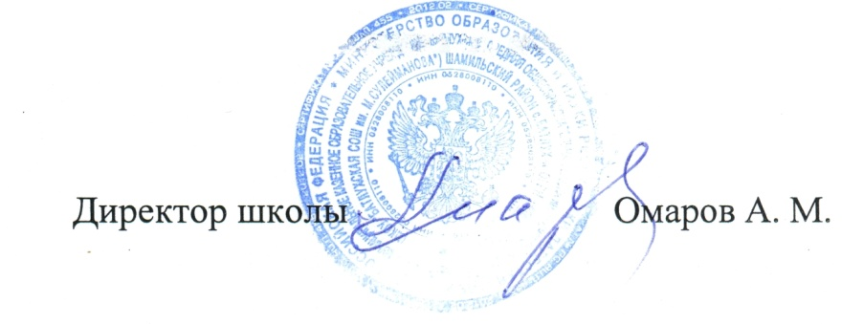

Приложение к приказу

№28 от 28.12.2020 года

**График дежурства**

|  |  |  |  |  |  |
| --- | --- | --- | --- | --- | --- |
| **№** | **Ф.И.О.** | **Должность** | **телефон** | **Дни дежурства** | **роспись** |
| 1 | Гусейнов Гусейн У | зам. дир. по УВР | 8679375556 | 29.12.2020 |  |
| 2 | Гимбатов Гимбат М. | зам. дир. по ВР | 89667412604 | 30.12.2020 |  |
| 3 | Омаров А.М. | директор | 89634154510 | 31.12.2020 |  |